Приложение № 5
к постановлению главного управления
архитектуры и градостроительства Рязанской области
от 16.11.2022 № 680-п

« ОПИСАНИЕ МЕСТОПОЛОЖЕНИЯ ГРАНИЦ

3.4.1 Иная зона транспорта

(наименование объекта местоположение границ, которого описано (далее - объект)

Раздел 1

Сведения об объекте
№ п/п | Характеристики объекта | Описание характеристик
1 | 2 | 3
1 | Местоположение объекта | Российская Федерация, Рязанская область, р-н Рыбновский, с/п Ходынинское
2 | Площадь объекта ± величина погрешности определения площади (P ± Дельта P) | 300815 кв.м ± 150 кв.м
3 | Иные характеристики объекта | Номер зоны: -

Сведения о местоположении границ объекта
1. Система координат МСК-62
2. Сведения о характерных точках границ объекта
Обозначе ние характер ных точек границ | Координаты, м |  | Метод определения координат характерной точки | Средняя квадратичес кая погрешност ь положения характерной точки (Мt), м | Описание обозначения точки на местности (при наличии)
Обозначе ние характер ных точек границ | X | Y | Метод определения координат характерной точки |  | Описание обозначения точки на местности (при наличии)
1 | 2 | 3 | 4 | 5 | 6
ЗУ1(1)
1 | 451869.05 | 1321696.58 | Картометрический метод | 2,50 | -
2 | 451861.03 | 1321707.69 | Картометрический метод | 2,50 | -
3 | 451871.95 | 1321717.02 | Картометрический метод | 2,50 | -
4 | 451827.57 | 1321792.78 | Картометрический метод | 2,50 | -
5 | 451650.79 | 1321998.46 | Картометрический метод | 2,50 | -
6 | 451627.24 | 1321993.84 | Картометрический метод | 2,50 | -
7 | 451567.83 | 1322009.12 | Картометрический метод | 2,50 | -
8 | 451301.50 | 1322134.05 | Картометрический метод | 2,50 | -
9 | 451240.72 | 1322150.24 | Картометрический метод | 2,50 | -
10 | 451204.82 | 1322151.67 | Картометрический метод | 2,50 | -
11 | 451190.53 | 1322140.81 | Картометрический метод | 2,50 | -
12 | 451286.59 | 1322014.46 | Картометрический метод | 2,50 | -
13 | 451646.61 | 1321520.58 | Картометрический метод | 2,50 | -
14 | 451825.98 | 1321274.52 | Картометрический метод | 2,50 | -
15 | 451901.52 | 1321483.47 | Картометрический метод | 2,50 | -
16 | 451942.55 | 1321596.96 | Картометрический метод | 2,50 | -
17 | 451942.35 | 1321597.30 | Картометрический метод | 2,50 | -
18 | 451878.91 | 1321705.15 | Картометрический метод | 2,50 | -
1 | 451869.05 | 1321696.58 | Картометрический метод | 2,50 | -
 |  |  | ЗУ1(2)
19 | 451637.17 | 1322014.31 | Картометрический метод | 2,50 | -
20 | 451593.46 | 1322065.12 | Картометрический метод | 2,50 | -
21 | 451542.80 | 1322124.07 | Картометрический метод | 2,50 | -
22 | 451501.61 | 1322163.53 | Картометрический метод | 2,50 | -
23 | 451505.52 | 1322167.81 | Картометрический метод | 2,50 | -
24 | 451403.92 | 1322286.04 | Картометрический метод | 2,50 | -
25 | 451402.60 | 1322287.77 | Картометрический метод | 2,50 | -
26 | 451402.51 | 1322287.89 | Картометрический метод | 2,50 | -
27 | 451398.04 | 1322293.71 | Картометрический метод | 2,50 | -
28 | 451292.98 | 1322430.70 | Картометрический метод | 2,50 | -
29 | 451291.37 | 1322432.79 | Картометрический метод | 2,50 | -
30 | 451207.56 | 1322352.41 | Картометрический метод | 2,50 | -
31 | 451141.25 | 1322207.43 | Картометрический метод | 2,50 | -
32 | 451150.78 | 1322193.76 | Картометрический метод | 2,50 | -
33 | 451156.50 | 1322185.56 | Картометрический метод | 2,50 | -
34 | 451158.22 | 1322182.91 | Картометрический метод | 2,50 | -
35 | 451284.28 | 1322172.21 | Картометрический метод | 2,50 | -
36 | 451416.13 | 1322115.26 | Картометрический метод | 2,50 | -
37 | 451441.79 | 1322096.73 | Картометрический метод | 2,50 | -
38 | 451604.21 | 1322021.06 | Картометрический метод | 2,50 | -
19 | 451637.17 | 1322014.31 | Картометрический метод | 2,50 | -
3. Сведения о характерных точках части (частей) границы объекта
Обозначе ние характер ных точек части границы | Координаты, м |  | Метод определения координат характерной точки | Средняя квадратичес кая погрешност ь положения характерной точки (Мt), м | Описание обозначения точки на местности (при наличии)
Обозначе ние характер ных точек части границы | X | Y | Метод определения координат характерной точки |  | Описание обозначения точки на местности (при наличии)
1 | 2 | 3 | 4 | 5 | 6
Часть № -
- | - | - | - | - | -

Раздел 4
План границ объекта
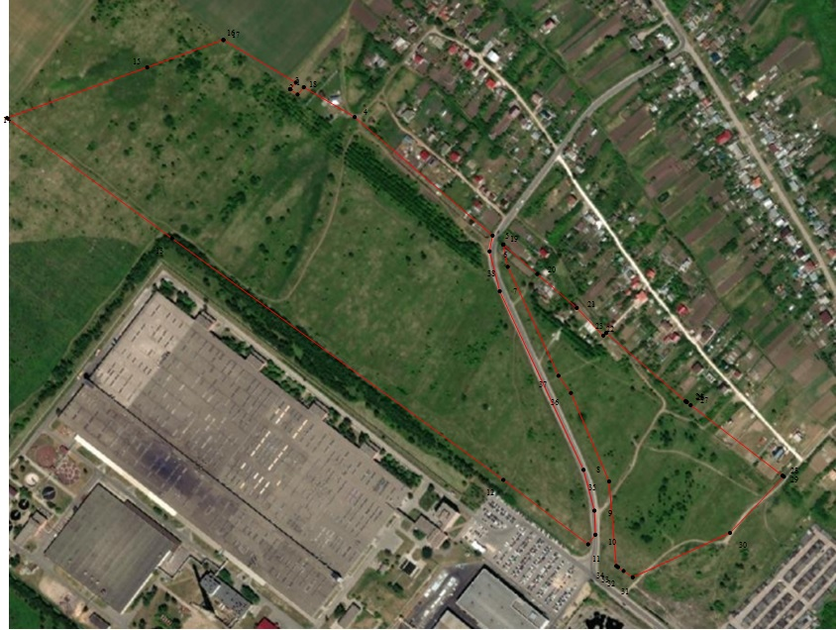

Масштаб 1:5000

